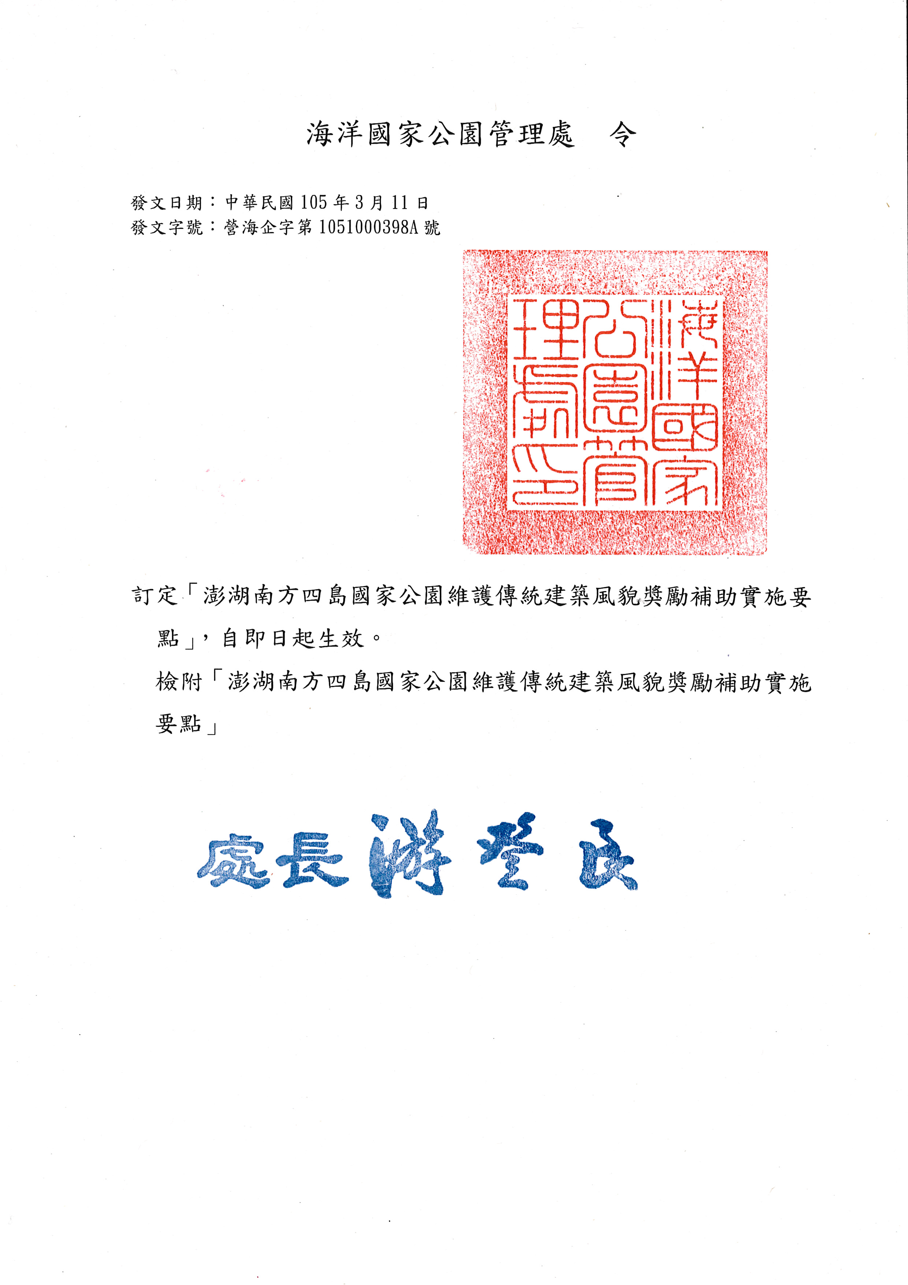

澎湖南方四島國家公園維護傳統建築風貌獎勵補助實施要點
105年3月11日營海企字第1051000398A號
一、海洋國家公園管理處(以下簡稱本處)依據澎湖南方四島國家公園計畫，鼓勵國家公園區域內居民參與保存維護傳統建築，使聚落文化風貌得以永續發展，特訂定本實施要點。
二、申請人應具備下列資格之一：
(一)建築物所有權人。
(二)土地所有權人。
(三)建築物代管人。
(四)土地代管人。
(五)法定繼承人。
三、適用範圍如下：
(一)傳統閩南式建築及具地方特色之華洋混合建築。
(二)結合傳統建築語彙，並符合聚落整體風貌之新建、增建、改建或修建之建築。
前項建築之獎勵補助，如已向其他單位申請補助者，本處得不予以補助。
四、傳統閩南式建築及具地方特色之華洋混合建築依原樣修繕者，其補助上限為新臺幣300萬元，申請人自籌款不得低於補助項目總工程費百分之五十。
補助項目及最高額度如下，屋頂160萬元、外牆70萬元、地坪35萬元、景觀及其他35萬元。
五、結合傳統建築語彙，並符合聚落整體風貌之新建、增建、改建或修建之建築，其補助上限為新臺幣150萬元，申請人自籌款不得低於補助項目總工程費百分之五十。
補助項目及最高額度如下，屋頂80萬元、外牆25萬元、地坪20萬元、景觀及其他25萬元。
六、申請人應依獎勵補助審查規定期間內檢附下列資料送本處審查：
(一)澎湖南方四島國家公園維護傳統建築風貌獎勵補助申請書(如附件一)(二)澎湖南方四島國家公園維護傳統建築風貌獎勵補助申請資料審查表(如附件二)。
(三)身分證明文件。
(四)土地或建築物使用權同意書(土地或建物自有者，免附)。
(五)舊屋證明(房屋新建者，免附)。
(六)澎湖南方四島國家公園維護傳統建築風貌獎勵補助切結書(如附件三)。
(七)建築執照(依原樣修繕者，免附)
(八)建築物修繕概要及使用計畫說明(自住者，免附)。
(九)其他相關證件。
於審查核可後，發給獎勵補助證明書。
七、申請人應於規定期限內竣工，並檢具建造執照(或修復工程許可)影本、使用執照(或竣工證明)影本、工程結算書、竣工照片及獎勵補助證明書各一份，經本處派員勘驗後，送經審查小組審查通過者，撥付獎勵補助款。
補助申請案件經審查小組審查通過並報開工後，申請人得依補助項目實際完成工料辦理獎勵補助經費計價請款，本處得視預算許可酌予撥付。
八、補助經費核發後，非經本處許可，不得改變建築物之形貌或使用性質，違反者，應依切結書規定收回補助經費。
申請人拒絕歸還獎勵補助經費者，本處得依法求償。
九、申請獎勵補助案件由本處組成審查小組審查之。
(一)本處辦理獎勵補助事項之審查，成立七到十一人之審查小組，其中一人為主任委員，由處長或其指派人員兼任；其餘委員由本處就具有與傳統建築與民俗文化等相關領域之專家、學者及本處相關業務人員聘派之。
(二)審查小組置幹事二人，協助審查小組辦理與審查有關工作，由本處業務人員兼任。
(三)審查小組會議之決議應有委員總額二分之一以上出席，出席委員過半數之同意行之。
(四)審查小組委員及兼職人員均為無給職，但外聘委員得依規定支給相關費用。
十、獎勵補助之經費及受理申請之件數應視年度預算額度而定。

澎湖南方四島國家公園維護傳統建築風貌獎勵補助申請書
附件一
建築類型 | □傳統閩南式建築及具地方特色之華洋混合建築。  □結合傳統建築語彙，並符合聚落整體風貌之新建、增建、改建或修建之建築。
建築物型式 | □ 落 櫸頭□大厝身 □洋樓或其他：
申請項目 | □修繕□修建□改建□增建□新建 |  |  | 土地使用分區
申請人 | 姓名 |  |  | 出生日期 |  | 年 月 日
申請人 | 身分證統一編號 |  |  | 電話
申請人 | 戶籍地址
申請人 | 通訊處
土地座落 | 鄉(鎮) 段 地號
建築物門牌 | 鄉(鎮) 村(里) 號
基地面積 | 平方公尺 |  | 建築物面積 |  | 平方公尺
工程造價 | 新臺幣 元整 |  | 建築物用途 |  | 平方公尺
預定開工日 | 年 月 日 |  | 預定竣工日期 |  | 年 月 日
承造人  (簽名蓋章) | 公司名稱
承造人  (簽名蓋章) | 負責人 |  | 電話
承造人  (簽名蓋章) | 住址
檢附資料  一式三份 | □澎湖南方四島國家公園維護傳統建築風貌獎勵補助申請書(如附件一)。  □澎湖南方四島國家公園維護傳統建築風貌獎勵補助申請資料審查表(如附件二)。  □身分證明文件。  □土地或建物使用權同意書（土地或建物自有者免附）。  □舊屋證明(房屋新建者，免附)。  □建築執照（依原樣修復者，免附）。  □澎湖南方四島國家公園維護傳統建築風貌獎勵補助切結書(附件三) 。  □建築物修繕概要及使用計畫說明【包含非都市土地使用編定、建築原樣說明(新建者免)、建築物位置圖、建築圖(平、立、剖面圖、地坪鋪面、屋架、屋頂圖)、細部照片或圖(新建者免)、工程預算書、數量統計表】。  □其他相關證件。

申請人： (簽名蓋章)

中 華 民 國 年 月 日
澎湖南方四島國家公園維護傳統建築風貌獎勵補助申請資料審查表
附件二
申請人 | 姓名 |  |  |  |  | 建築地點 | 地址
 |  |  |  |  |  |  | 地號
申請人 | 身分證  統一編號 |  |  |  |  | 建築地點 | 建號
建築用途 |  |  |  |  |  | 申請次數
項次 |  | 應 附 書 件 |  |  |  | 審 查 事 項 |  |  | 審查案件是否符合
 |  |  |  |  |  |  |  |  | 是 | 否
1 |  | 申請書
2 |  | 審查表
3 |  | 身分證明文件
4 |  | 土地或建物使用權同意書（土地或建物自有者免附）
5 |  | 舊屋證明(房屋新建者免附)
6 |  | 建築執照（依原樣修復者免附）
7 |  | 切結書
8 |  | 建築物修繕概要及使用計畫說明
 |  | （1） | 土地使用分區證明
 |  | （2） | 建築原樣說明(新建者免)
 |  | （3） | 建築物位置圖
 |  | （4） | 建築圖(平、立、剖面圖、地坪鋪面、屋架、屋頂圖)
 |  | （5） | 細部照片或圖（新建者免)
 |  | （6） | 工程預算書
 |  | （7） | 數量統計表
 |  | (8) | 使用計畫說明
9 |  | 其他相關證件
綜合審查結果
備註
澎湖南方四島國家公園維護傳統建築風貌獎勵補助切結書
附件三
立切結書人 (以下簡稱申請人)向海洋國家公園管理處(以下簡稱管理處)申請建築物修繕或新建之經費補助，除依管理處規定辦理建築物之建築或修繕工程外，並願遵守下列約定：
一、建築物之修復或新建工程須依管理處審核通過之圖說進行工程施工，竣工後並不得私自變更建築物外觀。若有必要於工程進行中或竣工後修改、變更建築設計圖說或建築物外觀者，應檢附相關文件向管理處申請變更，經審核同意後始能修改、變更。
二、建築物之興建或修繕，由申請人自行辦理僱工事宜；其為傳統閩南式或洋樓之興建或修繕者，須委託具傳統建築修繕經驗之營造廠商為之，申請人並願證明該營造廠商具傳統建築之興建或修復能力。
三、申請人於建築物興建或修繕竣工後三個月內，檢具下列資料向管理處申領補助經費：建造執照(或修繕工程許可)影本、使用執照(或竣工證明)影本、工程結算書、竣工照片、經費補助證明書各一份，至管理處領取獎勵補助經費。
四、經管理處經費補助之建築物，若發生所有權或使用等之糾紛情事，概由申請人自行處理，與管理處無涉，亦不得排除本切結書或房地借用契約書之適用；承受人亦同。
五、申請人於建築物興建或修繕竣工，由管理處核撥補助經費起一年內，須依申請書「建築物用途」使用該建築物，非經管理處同意不得變更使用。
六、經管理處經費補助之建築物，在請領補助經費之次日起，非因不可抗力之因素所造成之損害，五年內該建物若再度提出申請同一補助項目者，得拒絕受理。
七、本補助案件僅能向管理處提出申請，若已接受其他機關之補助者，不再予以補助。
八、對補助款之運用考核，如發現成效不佳、未依補助用途支用、或虛報、浮報等情事，除應繳回該部分之補助經費外，得依情節輕重對該補助案件停止補助一年至五年。
九、受補助經費中如涉及採購事項，應依政府採購法等相關規定辦理。
十、受補助經費結報時，除應詳列支出用途外，並應列明全部實支經費總額。
十一、申請人依本要點第七點第二項辦理獎勵補助經費計價請款者，非經管理處許可，工程應依管理處核定之補助項目完工。
十二、申請人違反本切結書之約定事項，管理處得不經催告逕行解除其經費補助之資格或收回已核撥之全數補助經費；且補助經費核發後，非經管理處許可，不得改變建築物之形貌及使用性質，違反者，應依本切結書規定收回補助經費。申請人拒絕歸還獎勵補助經費者，管理處得依法求償並移送強制執行。
十三、本切結書約定事項由申請人同意後簽章，並交管理處收執，申請人、所有權人或承受人絕無異議。
十四、建築物標示如下：
土地 | 澎湖縣望安鄉 段 小段 地號 | 所有  權人 |  | 權利  範圍
建物  門牌 | 澎湖縣望安鄉 村 鄰 路街 號 | 所有  權人 |  | 權利  範圍
申 請 人： (簽章)
身分證統一編號：
住 址：
電 話：

中華民國 年 月 日

